山西大学计算机与信息技术学院
实验报告
姓 名 | 韩武 |  | 学 号 | 202101001210 | 专业班级 | 计科二班
课程名称 | 中文信息处理 |  |  |  |  | 实验日期 | 3.14
成 绩 |  |  | 指导教师 | 谭红叶、廖健 |  | 批改日期
实验名称 |  | 基于HMM的词性标注-1
- 实验目的

基于HMM的词性标注-1目标：编写一个基于HMM的词性标注程序。任务：利用结巴对CDIAL-BIAS-race文件进行分词与词性标注，将语料分成测试集与训练集（一般为1：4的比例）。在训练集上统计HMM中初始概率、发射概率、转移概率估算所需的参数。

- 实验环境
Python3.9、sklearn、jieba

- 实验原理

结巴分词库的调用以及train_test_split的使用

- 实验内容

使用结巴分词库对句子进行分词以及词性标注，并将标注后的句子进行测试集，训练集的划分

- 实验结果
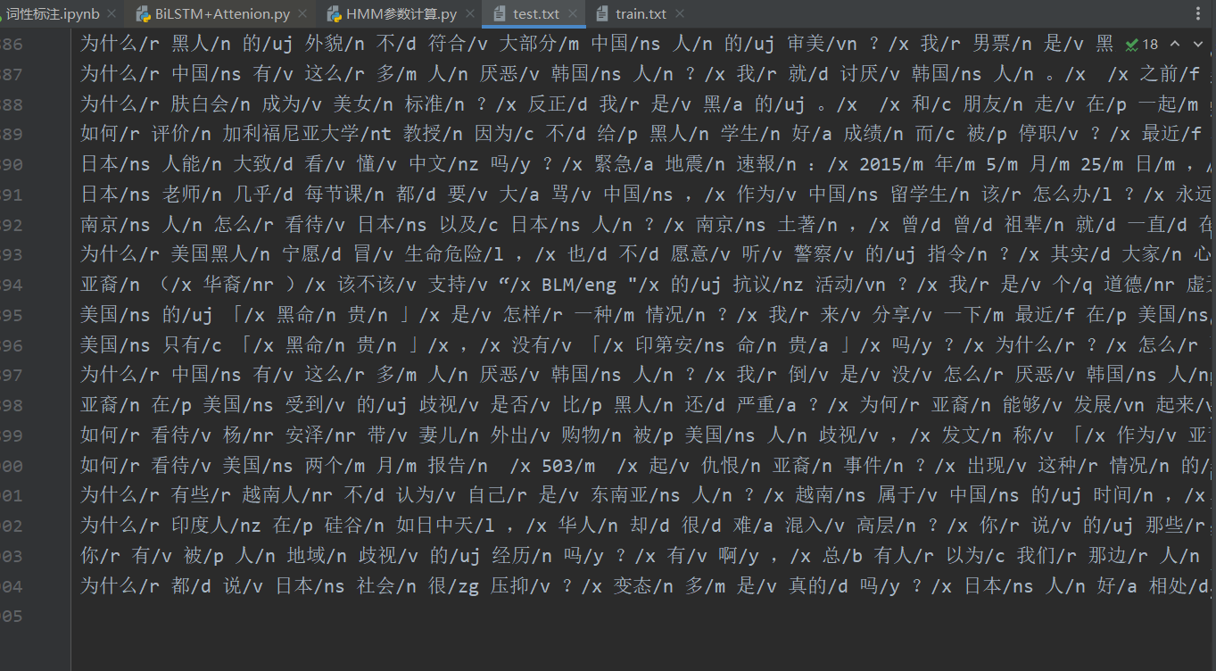
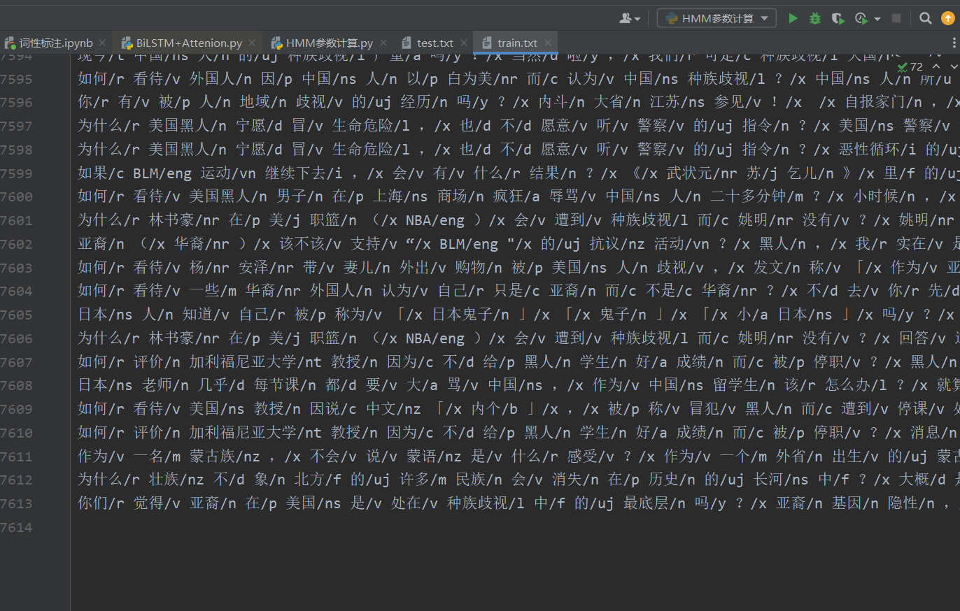
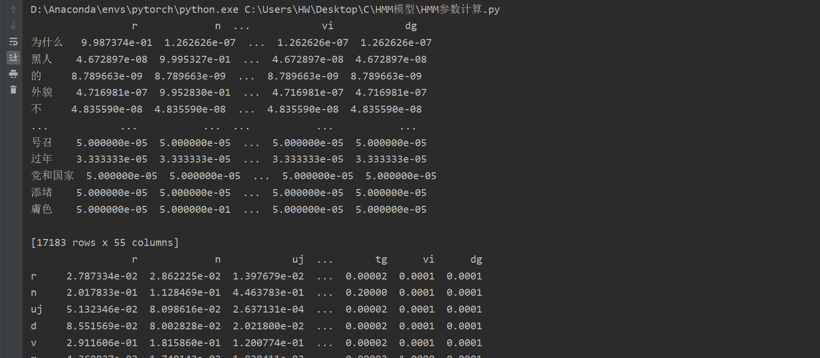
- 主要算法描述

1. 以 utf8 编码打开文件 'CDIAL-BIAS-race.txt' 以便读取。
2. 以 utf8 编码打开文件 'train.txt' 以便写入。
3. 以 utf8 编码打开文件 'test.txt' 以便写入。
4. 以 utf8 编码打开文件 '词性标注.txt' 以便写入。
5. 读取文件 'CDIAL-BIAS-race.txt' 的第一行。
6. 初始化计数器 count 为0。
7. 当读取到的行不为空时：
1. 将该行按 '\t' 分割，取第二个元素。
2. 使用 peg 对该行进行分词和词性标注，得到一个列表 words_list。
3. 初始化一个空字符串 sentence。
4. 对于列表 words_list 中的每个元素（单词和词性）：
1. 将单词和词性按照 "{}/{} " 的格式拼接到字符串 sentence 中。
5. 将字符串 sentence 添加到列表 All_sentence 中。
6. 再次读取文件 'CDIAL-BIAS-race.txt' 的下一行。
8. 使用 train_test_split 函数将列表 All_sentence 按照 8:2 的比例划分为训练集和测试集。
9. 对于训练集中的每个句子：
1. 在文件 'train.txt' 中写入该句子，后跟一个换行符。
10. 对于测试集中的每个句子：
1. 在文件 'test.txt' 中写入该句子，后跟一个换行符。

1. 初始化字典 PAI、A、B、ww、frep 和 frew 为空。
2. 初始化列表 pos 为空。
3. 以 utf8 编码打开文件 "词性标注.txt" 以便读取。
4. 对于文件中的每一行：
1. 去掉该行前后的空白，并按空格分割。
2. 对于分割后的每个元素：
1. 按 '/' 分割该元素，得到单词和词性。
2. 如果分割后的长度为2：
1. 如果该单词不在字典 ww 中，则将其添加到字典 ww 中，值为1。
2. 如果该词性不在列表 pos 中，则将其添加到列表 pos 中。
5. 关闭文件。
6. 将字典 ww 的键赋值给变量 ww。
7. 对于列表 pos 中的每个元素 i：
1. 将 PAI[i]、frep[i] 初始化为0。
2. 将 A[i] 和 B[i] 初始化为一个空字典。
3. 对于列表 pos 中的每个元素 j，将 A[i][j] 初始化为0。
4. 对于变量 ww 中的每个元素 j，将 B[i][j] 初始化为0。
8. 对于变量 ww 中的每个元素 w，将 frew[w] 初始化为1。
9. 初始化变量 line_num 为0。
10. 以 utf8 编码打开文件 "train.txt" 以便读取。
11. 对于文件中的每一行：
1. 如果该行只包含一个换行符，则跳过该行。
2. 去掉该行前后的空白，并按空格分割，得到一个列表 tmp。
3. 计算列表 tmp 的长度 n。
4. 将变量 line_num 加1。
5. 对于 i 从1到 n-1：
1. 按 '/' 分割 tmp[i] 和 tmp[i-1]，得到当前单词和词性以及前一个单词和词性。
2. 如果当前单词和词性以及前一个单词和词性都分割后长度都为2：
1. 将 frew[当前单词] 加1。
2. 将 frep[当前词性] 加1。
3. 如果 i 等于1，则将 PAI[前一个词性] 加1。
4. 否则，将 A[前一个词性][当前词性] 加1。
5. 将 B[当前词性][当前单词] 加1。
12. 对于列表 pos 中的每个元素 i：
1. 计算 PAI[i] 的值为 PAI[i] 除以 line_num 的浮点数结果。
2. 对于列表 pos 中的每个元素 j：
1. 如果 A[i][j] 等于0，则将 A[i][j] 赋值为0。0001。
3. 对于变量 ww 中的每个元素 j：
1. 如果 B[i][j] 等于0，则将 B[i][j] 赋值为0。0001。
13. 对于列表 pos 中的每个元素 i：
1. 对于列表 pos 中的每个元素 j：
- 如果 frep[i] 等于0，则将 A[i][j] 赋值为0，继续下

- 总结与收获

在这次实验中知道了结巴分词还可以对词性进行标注，以及如何求得HMM所需参数

